# Středisko sociálních služeb městské části Praha 9

Vážené dámy a pánové, přátelé, klienti a zaměstnanci,

S trochou nostalgie a lítosti, ale i s novou nadějí a chutí končíme jednu etapu naší práce. Letošní rok završil činnosti příspěvkové organizace.

Od roku 2017 budou všechny stávající služby a činnosti poskytovány neziskovou organizací Sociální služby Praha 9, z.ú.

Proto se můžeme ohlédnout za 22 lety činnosti příspěvkové organizace. Co vše jsme dokázali? Na začátku byla jediná sociální služba – terénní pečovatelská služba. Za dobu činnosti nás Městská část plně podporovala a podpořila i vznik nových služeb. Dnes mohou obyvatelé využívat Domov seniorů Novovysočanská, Dům s pečovatelskou službou, Denní stacionář Hejnická, terénní pečovatelskou službu, Dětské skupiny, Kulturně – aktivizační centrum a v neposlední řadě dvě kuchyně, připravující speciálně upravenou stravu. Kvalita našich služeb je opakovaně hodnocena jako velmi vysoká.

Pro příští rok stojíme před velkou výzvou. Městská část se nezříká podpory našich služeb, ale podporu poskytne v novém systému tak, aby rozpočet městské části nebyl přímo napojen na sociální služby a aby bylo podpořeno cílené poskytování sociálních služeb. Naším úkolem je zajištění financování z více zdrojů a udržení minimálně stávající kvality služeb. A to je výzva, do které se pouštíme s chutí.

Za uplynulá úspěšná léta děkuji Městské části Praha 9, ale také zaměstnancům, kteří se zásadní měrou zasloužili za výborné hodnocení našich služeb, dobrovolníkům, kteří obětavě pracují ve všech našich střediscích, donátorům, kteří naši činnost podporují finančně a materiálně, ale i všem příznivcům, kteří nás podporují dobrým slovem.

Mgr. Michaela Žáčková

ředitelka

**Orgány organizace**

Zřizovatel: Městská část Praha 9

Statutární orgán:

Mgr. Michaela Žáčková – ředitelka

Středisko sociálních služeb poskytuje 3 registrované sociální služby:

**Domov pro seniory**

**Denní stacionář Hejnická**

**Pečovatelská služba**

Všechny 3 služby jsou zařazeny v pražské síti sociálních služeb.

Dále poskytujeme službu – **Dětské skupiny**, registrované v registru Dětských skupin - MPSV

Provozujeme a spravujeme **Dům s pečovatelskou službou** – jedná se o 110 bytů zvláštního určení

Aktivně provozujeme službu pro seniory a handicapované osoby prostřednictvím **Kulturně - Aktivizačního centra pro seniory - Harrachovská**

Pro naše klienty vaříme ve **2 kuchyních** se specifickým zaměřením na stravu pro handicapované osoby (prioritou je dietní či mechanicky upravovaná strava)

Pečovatelská služba

Naším dlouhodobým cílem je umožnit, co nejdelší (a kvalitní) setrvání klienta v domácím prostředí, podporovat samostatnost a soběstačnost klienta v jeho domácím prostředí, a udržovat klientovi sebe obslužné dovednosti.

Naší cílovou skupinou jsou osoby, které mají sníženou soběstačnost z důvodu věku, chronického onemocnění nebo zdravotního postižení a rodiny s dětmi, jejichž situace vyžaduje pomoc jiné fyzické osoby. Roční kapacita uzavřených smluv je 590.

Pečovatelská služba je rozdělena na dva okrsky: terénní službu a dům s pečovatelskou službou (dále DPS). V terénní službě zajišťuje péči vedoucí pečovatelské služby (sociální pracovník) a 17 pracovníků v sociálních službách a na DPS 1 vedoucí koordinátor okrsku (sociální pracovník) a 2 pracovníci v sociálních službách.

V roce 2016 byla poskytnuta péče 447 klientům v rozsahu 10497 hodin, což v porovnání s rokem 2015 je o 1087 hodin více, vypráno bylo 823 kg prádla a dále bylo rozvezeno 49 683 obědů klientům v terénu a v DPS. Péče je zajišťována v pracovních dnech od 7 do 19 hodin a o víkendech od 7 do 15.30 v obou okrscích a na základě požadavků našich klientů.

V roce 2016 jsme pokračovali v práci na tvorbě a zavádění standardů v sociálních službách se zaměřením na individuální plánování, na kterém jsme spolupracovali s lektorkou, která nám poskytuje podporu jako nezávislý odborník v metodické oblasti.

|  |  |  |  |  |
| --- | --- | --- | --- | --- |
| **Roční cena péče v období leden 2014 - prosinec 2016** | | | |  |
| **Rok** |  | **Celkem** |
| 2014 |  | 1 791 685 Kč |
| 2015 |  | 1 945 058 Kč |
| 2016 |  | 2 664 042 Kč |
| PNGTEST   |  | | --- | |  | | | | | |

|  |  |  |  |  |  |  |  |  |  |  |
| --- | --- | --- | --- | --- | --- | --- | --- | --- | --- | --- |
| **Cena péče podle okrsků v období leden 16 až prosinec 16** | | | | | | | | |  |  |
| TERÉN: 2 417 591,- Kč  DPS: 246 450,- Kč   |  | | --- | |  | |  |  | |  | **Okrsek** | |  | **Cena péče** | |  |
| PNGTEST |  |  | |  | DPS | |  | 246 450,05 Kč | |  |
|  |  |  |  |  |  |  |  |  |  |  |
|  | | | | | | | | | | |

**Příjmy podle úkonů v roce 2016**

|  |  |  |
| --- | --- | --- |
| **Úkon** |  | **Příjem** |
| Donáška nebo dovážka oběda | | 1 296 326,- Kč |
| Běžný úklid a údržba domácnosti | | 186 172,- Kč |
| Běžné úkony osobní hygieny | | 276 839,- Kč |
| Donáška nebo dovážka oběda DPS | | 48 960,- Kč |
| Příprava a podání jídla | | 66 663,- Kč |
| Nákupy a nutné pochůzky | | 224 479,- Kč |
| Pomoc a podpora při podávání jídla a pití | | 219 155,- Kč |
| Praní prádla a žehlení | | 49 365,- Kč |
| Doprovod | | 96 398,- Kč |
| Pomoc při použití WC | | 51 260,- Kč |

PNGTEST

Senioři z Klubu seniorů Hejnická pravidelně využívali prostory Jídelny Hejnická k účasti na nejrůznějších kroužcích, kulturních akcí, cvičení, a třeba jen k popovídání nad dobrou kávou.

**Denní stacionář Hejnická**

/použitá zkratka DsH/

DsH je ambulantní služba určená seniorům trpícím Alzheimerovou chorobou nebo jinou formou demence, ale i těm seniorům, kteří potřebují z důvodu zhoršeného zdravotního stavu pomoc druhé osoby. Služba je klientům k dispozici každý pracovní den od 6:30 hod. do 17:30 hod.

**Posláním DsH** je pomoc při udržování schopností a dovedností klientů v bezpečném a podnětném prostředí. Poskytnutí takové pomoci a podpory, která umožní klientům co nejdelší setrvání v jejich domácím prostředí.

Maximální kapacita DsH v roce 2015 byla 12 klientů denně. Z důvodu velkého zájmu o naši službu, došlo na základě rozhodnutí Magistrátu hl. města Prahy k navýšení kapacity na15 klientů denně a rozšíření věkové struktury cílové skupiny (služba je poskytována klientům starších 50-ti let). V průběhu roku 2016 byla poskytnuta služba 35 klientům.

**Průběh poskytování služby:**

Prostory DsH nabízejí příjemné bezbariérové prostředí s celodenním individuálním či skupinovým programem. Klienti se pod vedením zkušených pracovníků věnují procvičování paměti či lehkému kondičnímu cvičení. V odpoledních hodinách je klientům nabízena rovněž odborná aktivizace (muzikoterapie, filmový klub, reminiscenční odpoledne). Prostředí DsH poskytuje možnost aktivního pobytu v prostorách terasy, na jejímž vzhledu mohou klienti podle svých schopností spolupracovat.

**Péče:**

Péče je poskytována pracovníky v sociálních službách. Samozřejmostí práce v DsH je nezbytná míra asistence při všech hygienických a sociálních potřebách klientů, ale vše vždy s ohledem na jejich osobní důstojnost a integritu. Klientům a jejich rodinným příslušníkům je také k dispozici sociální pracovník, který je zároveň vedoucím pracovníkem DsH. Tento pracovník se věnuje žadatelům

o poskytnutí sociální služby, řeší případné náměty, připomínky a stížnosti k poskytované službě, komunikuje s klienty, rodinnými příslušníky nebo osobami, které klientovi zajišťují péči v jeho domácím prostředí. Zodpovídá za vyúčtování služby a její vnitřní pravidla.

**Plnění cílů 2016:**

Zaznamenali jsme velký zájem o poskytování sociální služby v našem zařízení. Bylo podepsáno 16 nových smluv. V některých dnech jsme zavedli výběr ze dvou aktivizací, které se konají ve stejnou dobu. Klienti i nadále velmi rádi navštěvovali kulturní aktivity nabízené Klubem seniorů.V listopadu 2016 navštívil DsH Jeho Eminence Dominik kardinál Duka.

Zaměstnanci i v loňském roce absolvovali různá odborná školení a využili možnosti supervizní skupiny.

Klienti a rodinní příslušníci měli možnost vyjádřit svůj názor na rozsah poskytované služby, kvalitu stravy a práci personálu v anonymním dotazníkovém šetření, které realizujeme 1x ročně. Klienti i rodinní příslušníci hodnotí kladně přístup personálu, vybavení prostor a služby stacionáře.

**Plán pro rok 2017 :**

Zajistit nabídku nových aktivit pro klienty. Pokračovat ve spolupráci s Klubem seniorů ve využití kulturních a vzdělávacích aktivit.

Zvyšovat individuální vzdělávání a supervizi všech pracovníků.

**Roční cena péče v období leden 2011 - prosinec 2016**

**Rok Celkem**

2011 141 610 Kč

2012 270 902 Kč

2013 489 660 Kč

2014 564 339 Kč

2015 660 159 Kč

2016 797 732 Kč



**Klienti s platnou smlouvou podle věku**

**Věk Počet klientů**

55 - 59 let 1

65 - 69 let 1

70 - 74 let 4

75 - 79 let 6

80 - 84 let 6

85 - 89 let 2

90 - 94 let 2



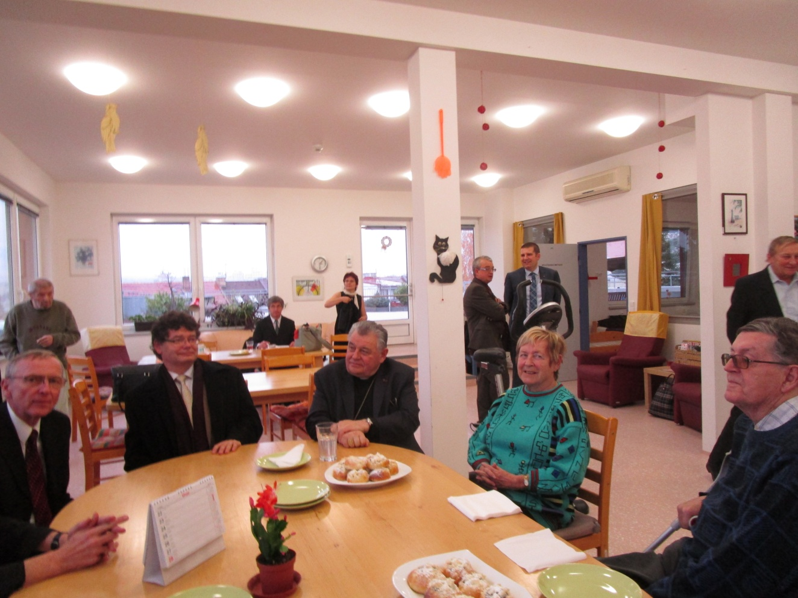

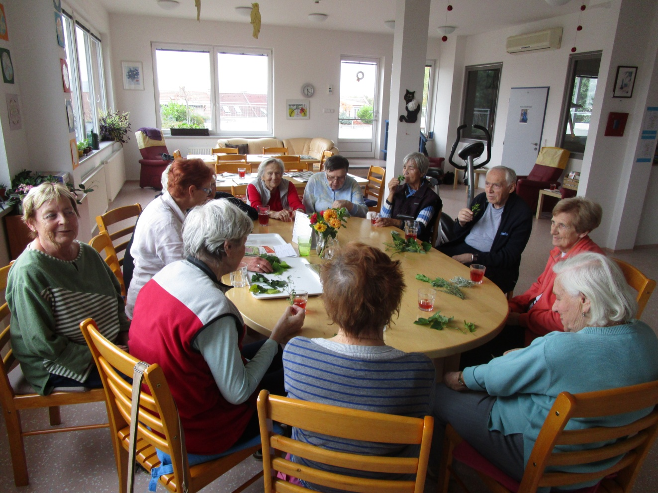

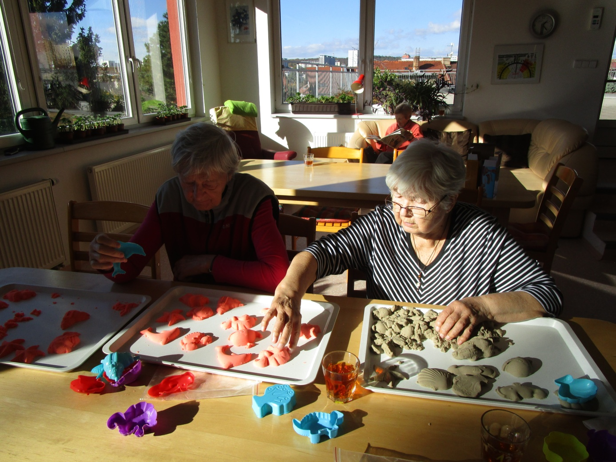

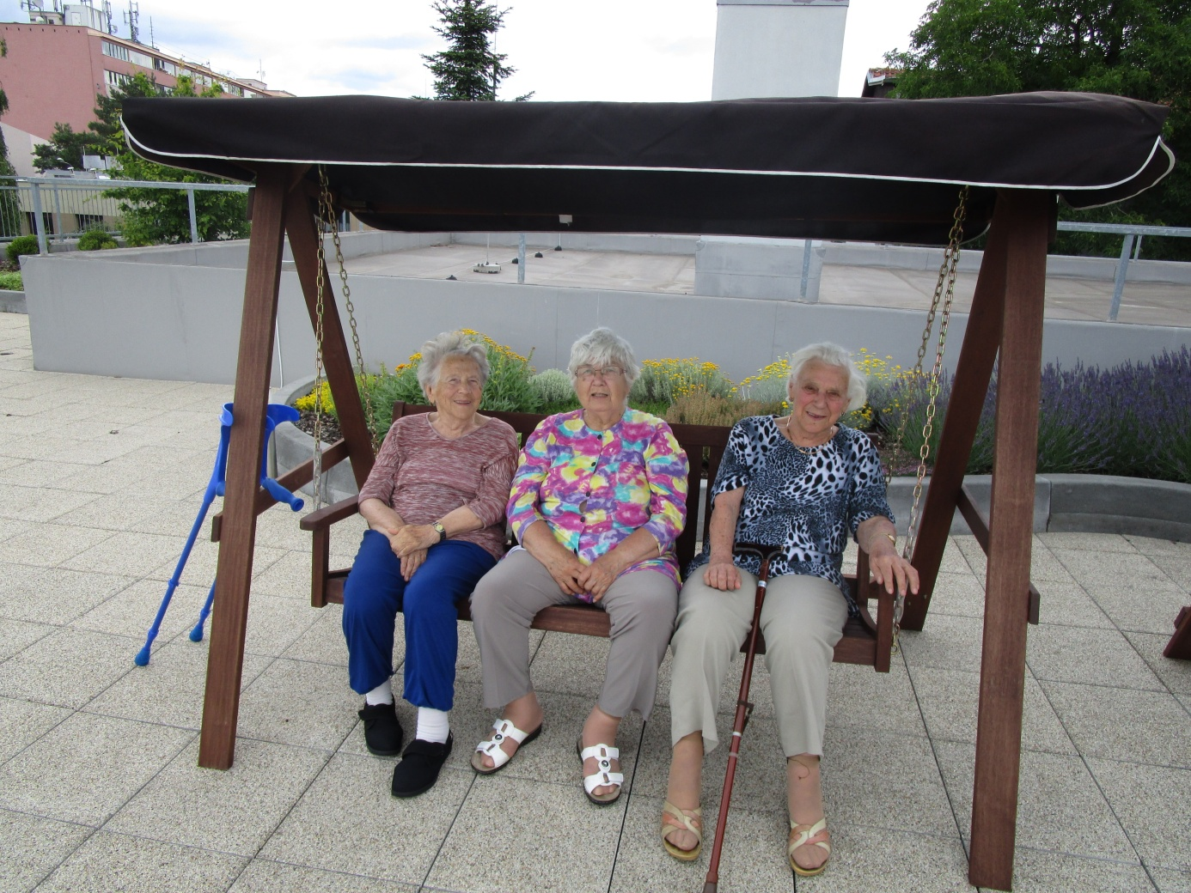

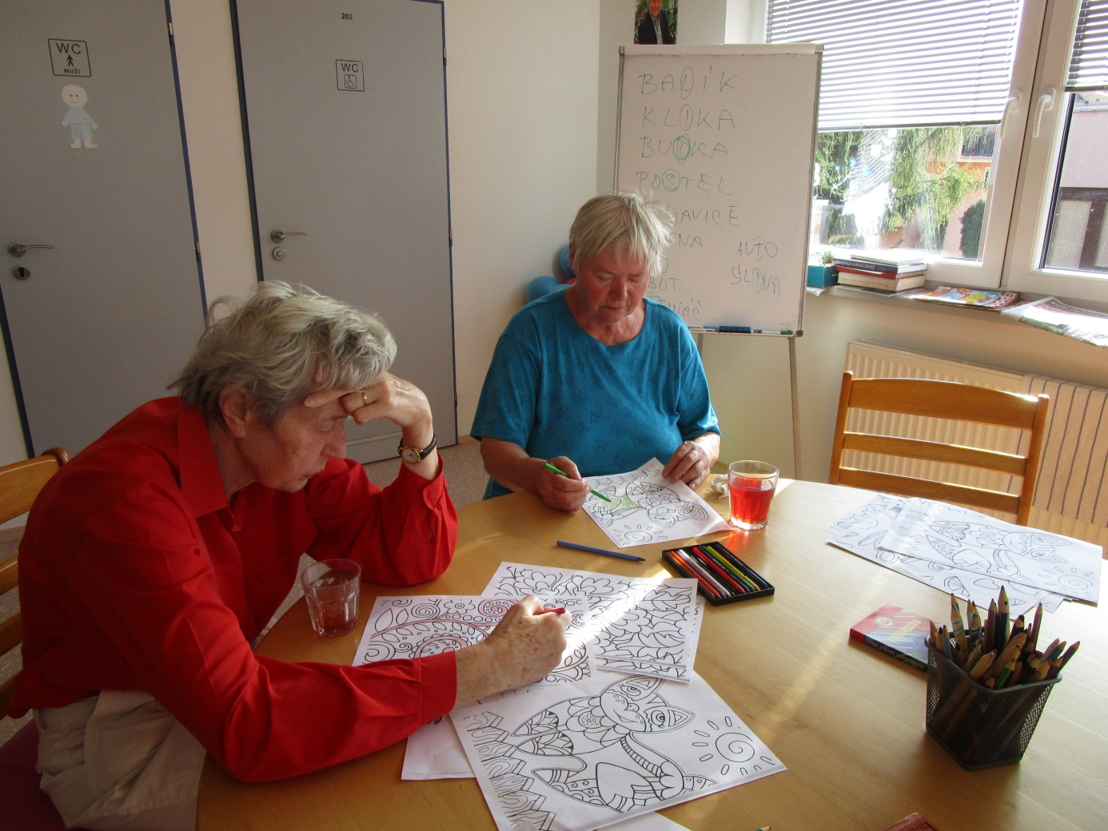

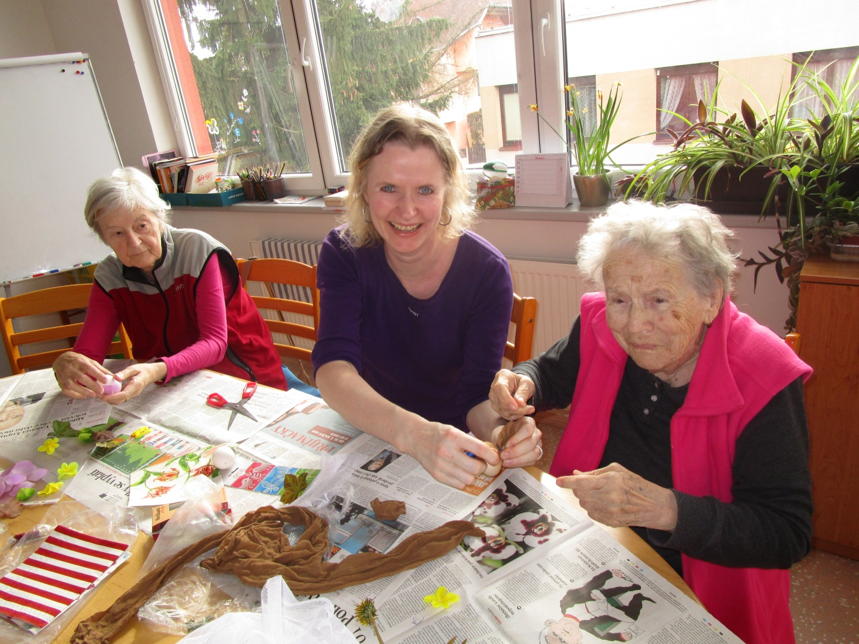

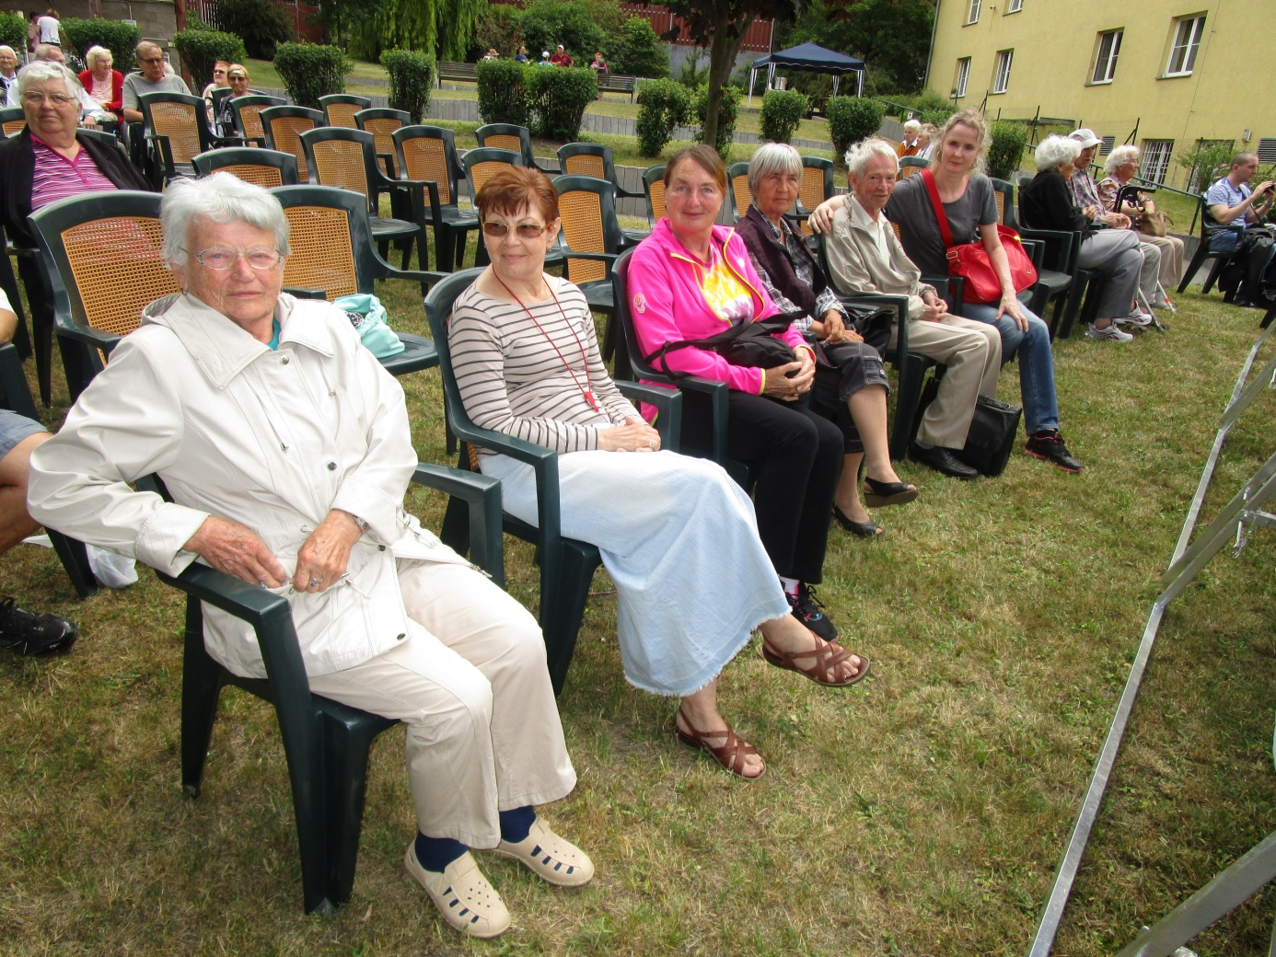

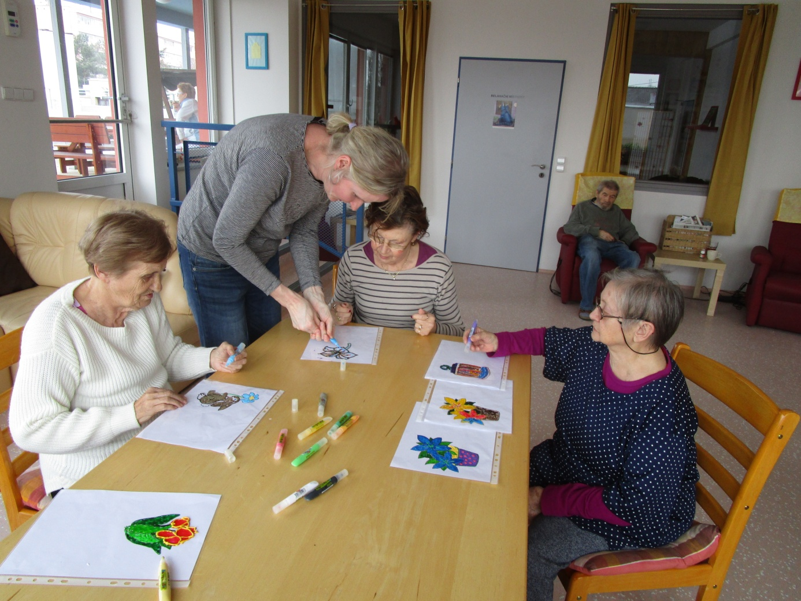

Děkujeme Nadačnímu fondu Veolia - Stále s úsměvem za pomoc a podporu seniorů

<http://www.nfveolia.cz/programy/stale-s-usmevem/s-vodou-za-vodou-od-vltavy-k-labi/>

<http://www.nfveolia.cz/programy/stale-s-usmevem/seniori-z-prahy-9-navstivili-zamek-kuks/>

Nadačnímu fondu AVAST

Gymnáziu J. Seiferta

MŠ dětský úsměv

Mezi námi, o.p.s.

a všem dobrovolníkům, dárcům a přátelům ochotným přispět jakýmkoli způsobem k dobré práci.